百度商桥客服交流对接

- 下载百度商桥app到本地电脑，获取第三方网站对接代码
（1）打开百度商桥登录（无账号右下角注册）
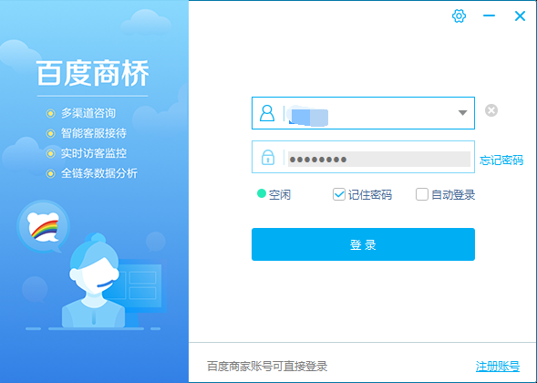
(2)进入页面点击帮助中心---点击快捷设置---进入设置界面
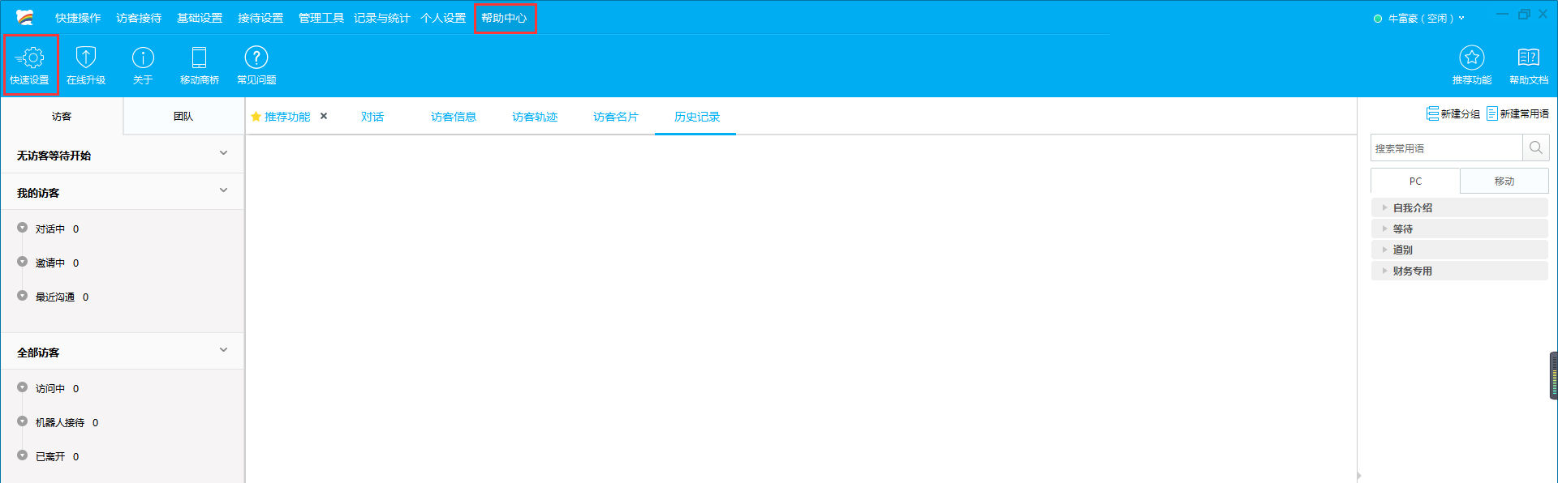
- 按页面提示操作：添加站点（您的网站域名（本教程微电脑站添加教程手机站需重新执行此操作，将移动站点选中））---选择客服接待人数---点击下一步
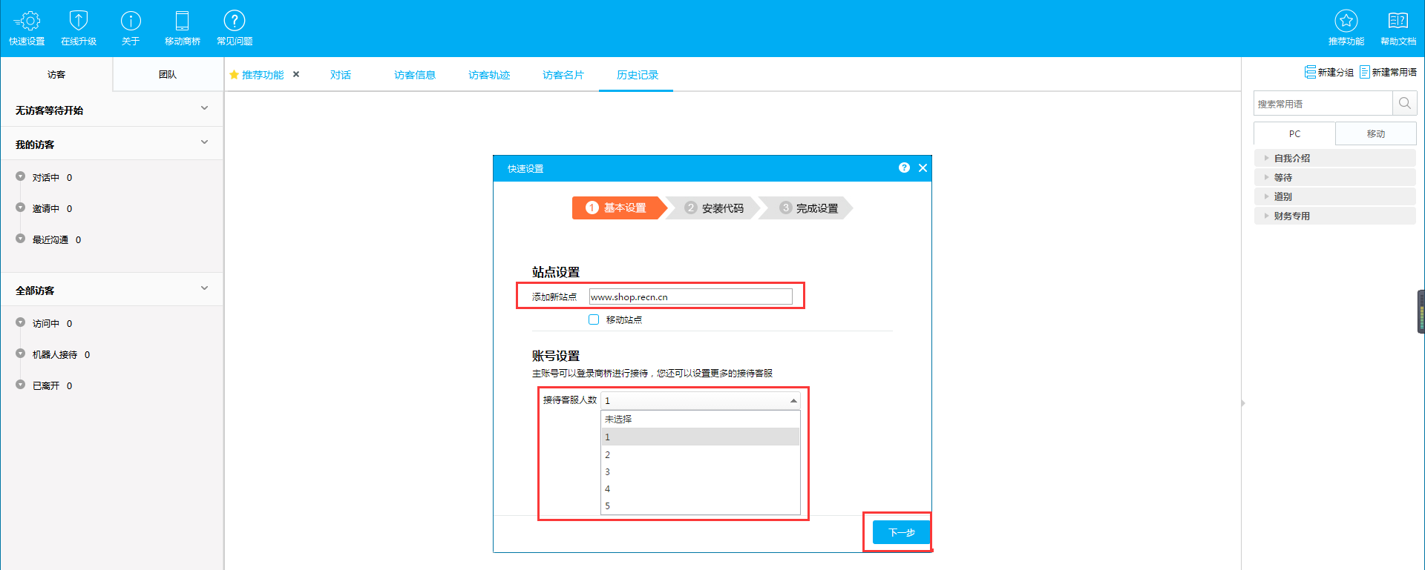
(4)安装代码：选择手动安装---点击复制代码（复制代码后来到您的网站台）---先不要点击下一步
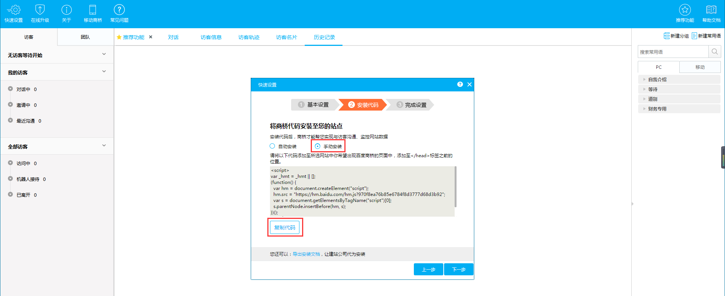
网站后台添加代码操作：网站后台点击左侧设置---点击在线客服---点击客服设置---第三方电脑网站代码编辑框粘贴所复制的代码（选择移动站点将代码粘贴至第三方手机站代码）--点击设置
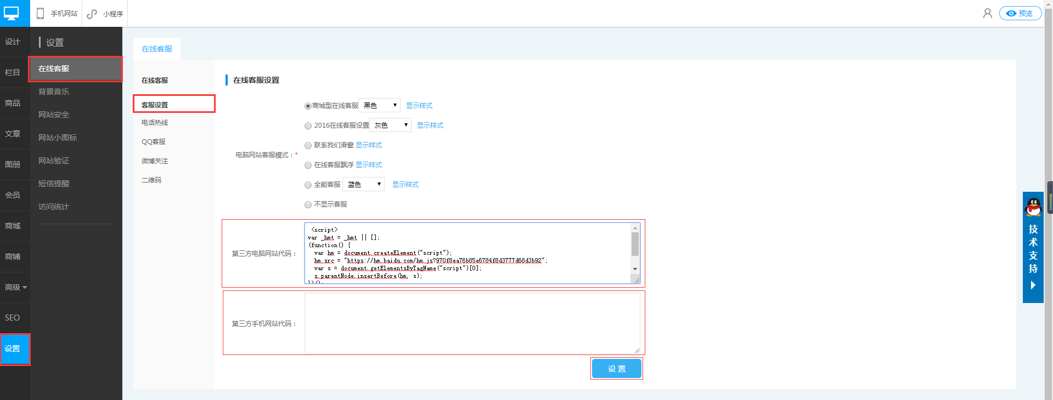

- 安装完成后回到百度商桥点击下一步---点击完成---客服添加完成
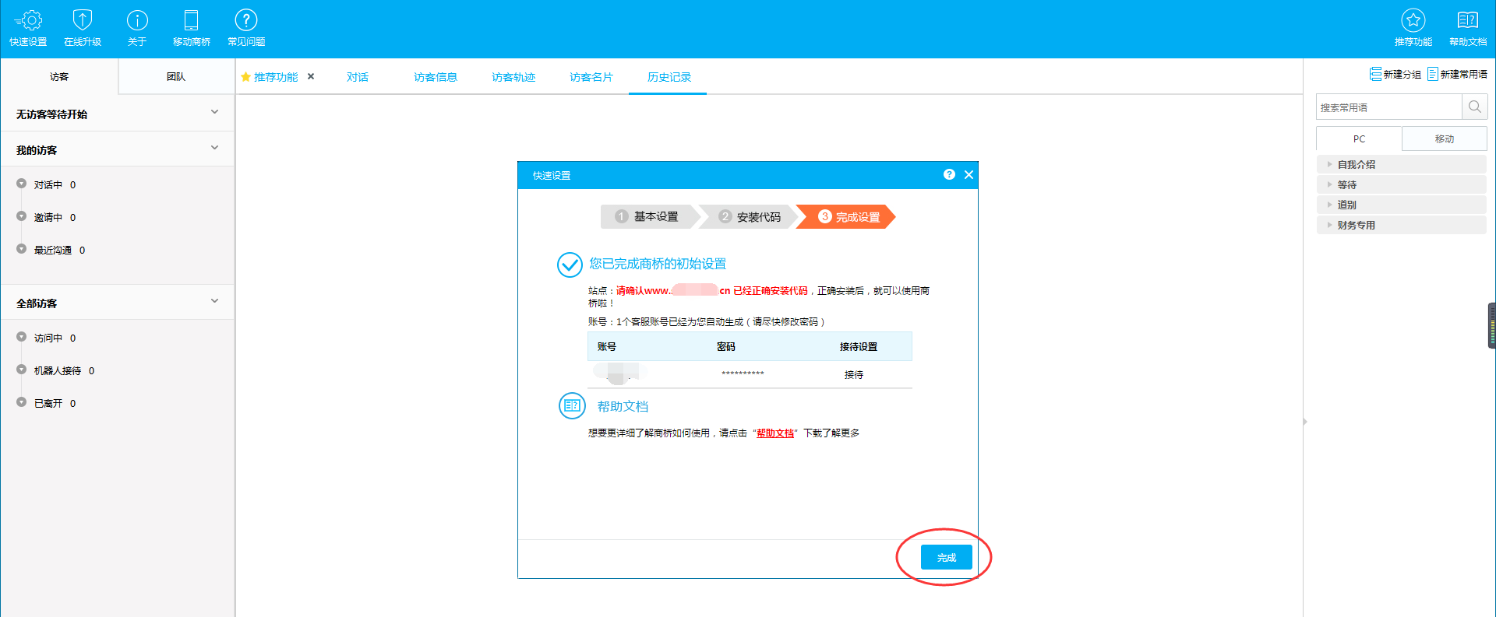

网站效果展示：
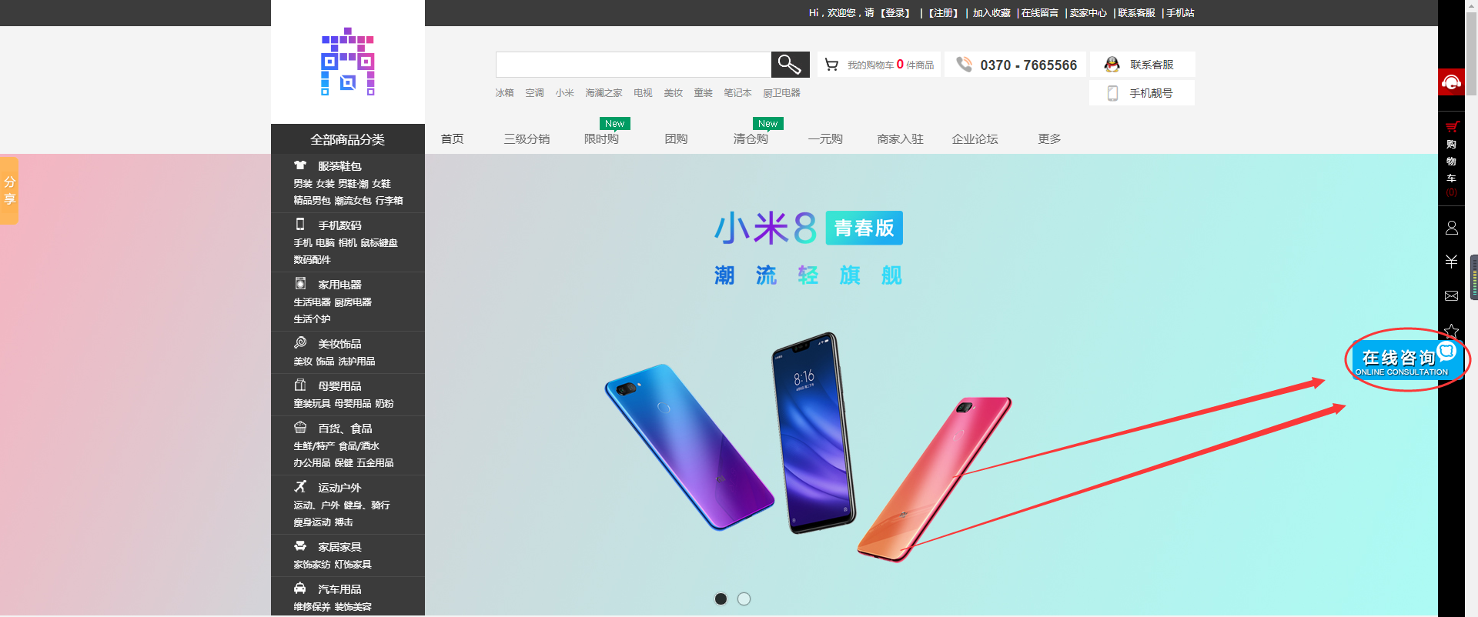
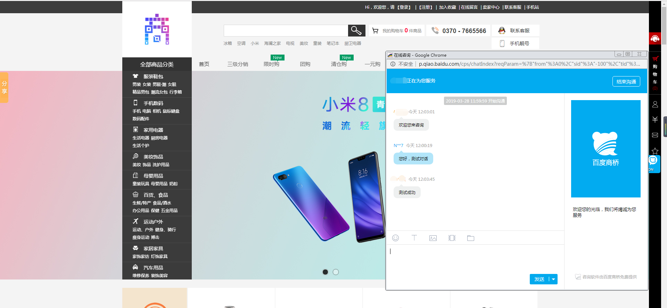
百度商桥客服接待后台展示：
